党务公开审核材料
标题：牢记宗旨 多办实事
——新兴社区党委书记 刘雪晶

具体内容：2023年10月31日上午新兴社区二楼会议室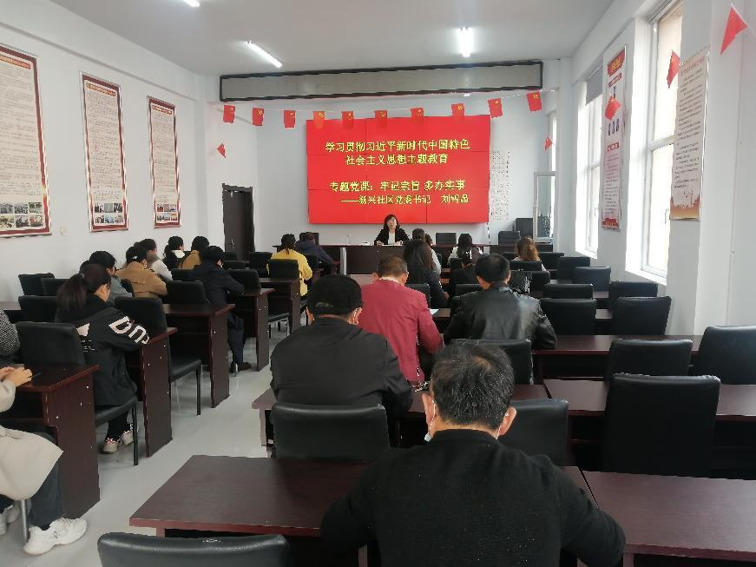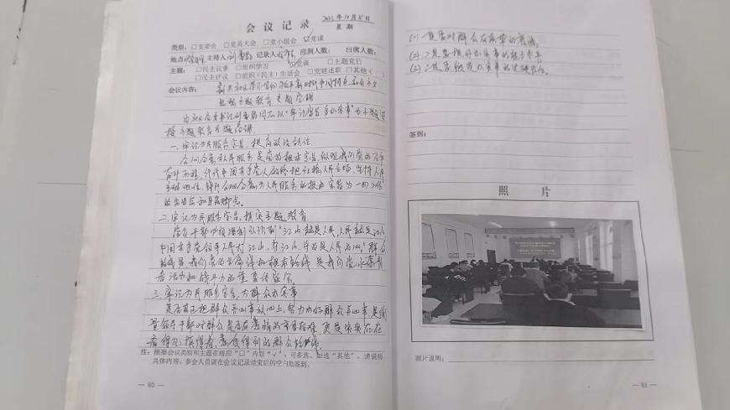
同志们，根据第二批主题教育计划，今天我围绕“牢记宗旨，多办实事”为题与大家一同上一次专题党课。自主题教育开展以来，我们要充分认清主题教育的重大意义，用习近平新时代中国特色社会主义思想统一思想、统一意志、统一行动，牢牢把握“学思想、强党性、重实践、建新功”的总要求，要紧扣凝心铸魂筑牢根本、锤炼品格强化忠诚、实干担当促进发展、践行宗旨为民造福、廉洁奉公树立新风的目标要求，坚持把理论学习、干事创业、检视整改等贯通起来，有机融合、一体推进，努力在以学铸魂、以学增智、以学正风、以学促干方面取得实效。作为新时代党员干部，必须深刻领悟“两个确立”的决定性意义，不断增强“四个意识”、坚定“四个自信”、做到“两个维护”，在思想上政治上行动上同党中央保持高度一致。要始终保持共产党人的政治本色，加强党的创新理论掌握运用，将其运用到贯彻落实党的二十大提出的重大战略部署中去,以统一的思想、坚定的意志、协调的行动、强大的战斗力踏上新征程、创造新伟业。在深化、内化、转化上下功夫，切实做到内化于心、外化于形。下面，我结合自己的学习体会，与大家共同交流学习。
一、牢记为民服务宗旨，提高政治站位

习近平总书记强调:“加强作风建设，必须紧紧围绕保持党同人民群众的血肉联系，增强群众观念和群众感情，不断厚植党执政的群众基础。”我们党来自人民、植根人民，各级干部无论职位高低都是人民公仆、必须全心全意为人民服务。我们要始终牢记党的根本宗旨，从思想和感情深处真正把人民群众当主人、当先生，把自己看作人民群众的公仆和学生，自觉贯彻党的群众路线。《党章》明确规定，党的建设必须坚决实现的五项基本要求，坚持全心全意为人民服务就是其中之一。全心全意为人民服务是党的根本宗旨。纵观我们党的百年奋斗历程，一代代中国共产党人，始终把站稳人民立场、坚持人民主体地位、践行全心全意为人民服务的根本宗旨作为一切工作的出发点和落脚点。特别是党的十八大以来，以习近平同志为核心的党中央把以人民为中心贯穿治国理政全过程各方面，党的十九大报告将“坚持以人民为中心”确立为新时代坚持和发展中国特色社会主义的基本方略之一。始终坚持人民至上，体现了新时代我们党对党的宗旨认识的再升华，是践行全心全意为人民服务这一党的根本宗旨的必然要求。“只要我们始终坚持全心全意为人民服务的根本宗旨，坚持党的群众路线，始终牢记江山就是人民、人民就是江山，坚持一切为了人民、一切依靠人民，坚持为人民执政、靠人民执政，坚持发展为了人民、发展依靠人民、发展成果由人民共享，坚定不移走全体人民共同富裕道路，就一定能够领导人民夺取中国特色社会主义新的更大胜利”。这些重要论述充分反映了我们党对人民群众伟大力量的深刻认识，将党和人民群众紧密地联系在一起。民心是最大的政治。只要我们党始终代表最广大人民根本利益，与人民同甘共苦、生死相依，就能获得战胜一切困难的不竭力量，就能不断创造新的辉煌。

二、牢记为民服务宗旨，抓实主题教育

习近平总书记反复强调:“我们党来自人民、扎根人民、造福人民，全心全意为人民服务是党的根本宗旨，必须以最广大人民根本利益为我们一切工作的根本出发点和落脚点，坚持把人民拥护不拥护、赞成不赞成、高兴不高兴作为制定政策的依据，顺应民心、尊重民意、关注民情、致力民生。”他在广东考察时对开展主题教育提出明确要求:“把人民群众满意不满意作为评判主题教育成效的根本标准。”这为广大党员干部扎实开展主题教育指明方向。我们党已经走过了百年历程，开启了全面建设社会主义现代化国家的新征程。在新征程上，面对复杂严峻的国际形势和艰巨繁重的国内改革发展稳定任务，我们靠什么走好新时代的赶考之路?最根本的还是要在党的坚强领导下，凝聚和调动起亿万人民的磅礴力量。我们要把以人民为中心的发展思想树得更牢。党的二十大报告系统阐述了习近平新时代中国特色社会主义思想的世界观、方法论和贯穿其中的立场观点方法，把“必须坚持人民至上”放在“六个必须坚持”的首位。党员干部必须深刻认识到，“江山就是人民，人民就是江山。中国共产党领导人民打江山、守江山，守的是人民的心。群众路线是我们党的生命线和根本工作路线，是我们党永葆青春活力和战斗力的重要传家宝。党的干部只有从群众中来、到群众中去，才能真正了解群众、关心群众、服务群众、赢得群众，也只有这样，我们的工作才有力量。走好新时代群众路线，必须站稳群众立场，坚持“把屁股端端地坐在老百姓的这一面”，必须做到一切依靠人民，永远保持同人民群众的血肉联系，始终同人民群众想在一起、干在一起、风雨同舟、同甘共苦;必须把人民利益放在首位，真诚倾听群众呼声，真实反映群众愿望,真情关心群众疾苦，依法保障人民群众的各项权益。我们要把为民办实事作为主题教育重要内容。开展主题教育，不能只停留在口头表态上，而要体现到贯彻落实好党中央决策部署的实际行动上。群众看到切切实实的变化、得到实实在在的好处，必然会感到满意。我们要把群众满意不满意作为根本评判标准。开展主题教育是今年党的建设的重大任务，而主题教育开展得好不好、实不实，老百姓最有发言权。开门搞教育是主题教育各项任务落到实处、取得成效的“良方”。把工作做到群众的心坎上，首先要“听得懂”群众的声音,“讲得好”群众的话语。深化“我为群众办实事”实践活动，更加聚焦人民群众普遍关心关注的收入分配、就业、教育、社会保障、医疗卫生、住房保障等民生问题，多与群众面对面坦诚交流，多在实践中点对点、实打实查摆问题，真正把群众面临的问题发现出来，把群众的意见反映上来，把群众创造的经验总结出来。
三、牢记为民服务宗旨，为群众办实事
时代是出卷人，我们是答卷人，人民是阅卷人。习近平总书记曾深情说道:“千头万绪的事，说到底是千家万户的事。”是否真正把群众关心事放心上、努力办好群众关心事，是衡量领导干部对群众是否有感情的重要标准，更是实实在在看得见、摸得着、感受得到的群众路线。
一是要对群众有真挚的感情。只有对群众充满真情，真正把自己当作群众的一员，才会积极把群众的事情办好，赢得人民群众的认可和支持。焦裕禄“心里装着全体人民、唯独没有他自己”，带领干部群众治理“三害”，兰考人至今“看到泡桐树，想起焦裕禄”;孔繁森把自己当泥土，群众献上哈达将他铭记。孔繁森最喜爱的名言是:一个人爱的最高境界是爱别人，一个共产党员爱的最高境界是爱人民。把群众的冷暖疾苦挂在心上，努力为群众办实事、办好事、解难事;不把群众当外人的人民调解员马善祥三十多年如一日，耐心倾听来访群众讲述经历，悉心调解纠纷。我们党正是通过办好群众身边的一件件小事，树立起党在群众心中的形象。“意莫高于爱民，行莫厚于乐民”，对人民群众有感情，就要心里时刻想着人民群众，摆正位子、放下架子、俯下身子，时常与群众换位思考，将自己放在群众当中想问题，真正成为人民群众的“贴心人”。
二是要提升办实事的能力水平。为群众办实事是基层干部的重要职责，要坚持以人民为中心的发展思想，把群众的利益放在第一位，真正做到为群众办实事。要落实党员干部直接联系群众制度，积极回应群众关切，加强多部门之间的协作和合作，强化宣传和教育，让群众了解官方的政策和措施，提高群众的参与度和信任度。扎实开展“居民点单 部门领办”“六联六建”“双报到双服务”及新时代文明实践等服务工作，形成合力。切实解决好群众关心的热点、难点问题，提高服务水平，优化服务流程，提高服务效率和服务质量，让群众感受到实际的变化和好处。不断增强百姓的获得感、幸福感、安全感，通过倾听民意、解决民生问题、优化公共服务等途径，让主题教育深入人心、打动人心、激励人心，真正成为人民群众的“同路人”。
三是要锻造办实事的过硬队伍。为民办实事是各级党员干部的重要职责，培育一支能够真正为民办实事的干部队伍至关重要。要加强理论武装，通过教育引导来提高党员、干部的思想觉悟和道德水平。要加强党性教育，培养党员干部的忠诚、纪律、担当精神，弘扬党的光荣传统和优良作风。要加强教育培训，接受系统、全面、深入的教育培训，包括政策法规、社会服务等方面的知识和技能，提高为民服务的综合素质和能力水平。要加强制度建设，建立健全党内监督、群众监督、舆论监督等多层面、多渠道的监督机制，形成监督合力。同时，要加强党内法规制度建设，明确权责边界，规范干部行为，提高纪律意识，知敬畏、存戒惧、守底线，习惯在受监督和约束的环境中工作生活。
同志们，水能载舟，亦能覆舟，我们要时刻牢记“全心全意为人民服务”宗旨，传承好立党为公、忠诚为民的奉献精神，多为群众办实事，把实事办好，把好事办实，不断厚植党的执政根基，不断凝聚奋进新时代，开创新辉煌的磅礴伟力。

